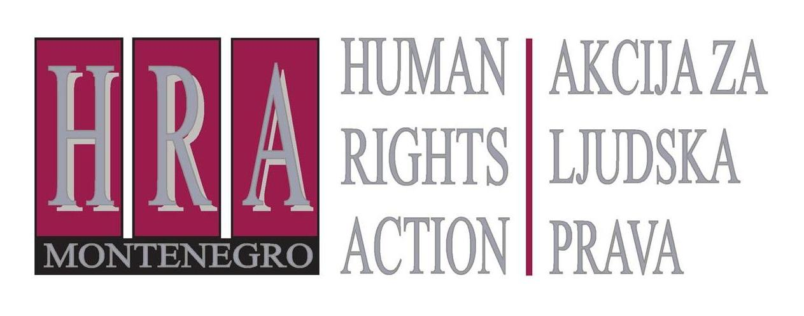

Sloboda izražavanja – presude Evropskog suda za ljudska prava

Bilten XIII: PREGLED PRESUDA IZ FEBRUARA 2013.
24. april 2013.
T
okom februara 2013. godine Evropski sud za ljudska prava donio je samo jednu presudu vezanu za slobodu izražavanja i medije:
- Bugan protiv Rumunije (predstavka br. 13824/ 06), 12. februar 2013.
(utvrđeno kršenje prava na slobodu izražavanja novinara koji je osuđen za klevetu, zbog oštrih kritika na račun rada direktora bolnice)
Radilo se o predstavki novinara kojem je određeno da plati odštetu direktoru javne bolnice zbog članaka u kojem je kritikovao njegov način upravljanja, navodna zastrašivanja bolničkih ljekara, zatvaranje odjeljenja intenzivne njege i njegovih pokušaja dobije stan od države iako nije ispunjavao uslove. U nekim članicima korišćeni su pogrdni izrazi i primjedbe, uključujući i optužbe da je “povukao mnoge veze da postane direktor” i da “stremi tituli najneprijatnije osobe koja se uspinje na društvenoj ljestvici”. Direktor ga je tužio za klevetu i dobio je spor. Dodijeljena mu je odšteta i nadokanda za pravne troškove.
Evropski sud za ljudska prava je utvrdio da je presuda domaćeg suda predstavljala povredu prava novinara na slobodu izražavanja. Evropski sud je smatrao da se iznijete tvrdnje odnose na politička i druga pitanja od javnog interesa i da državni zvaničnici – uključujući direktore bolnica – treba da tolerišu kritike upućene na račun njihovog rada. Sud je ponovio da sloboda izražavanja obuhvata i uvredljive, šokantne ili uznemirujuće “informacije” ili “ideje”. Iako su se neki komentari novinara odnosili i na lični život žrtve, sveukupan način izražavanja je ostao u prihvatljivim granicama novinarske slobode. Sud je primjetio i da domaći sudovi nijesu dali odgovarajuće obrazloženje za donošenje osude za klevetu.
Publikacija
Čitaocima biltena može biti zanimljiva studija, koju je nedavno objavio Odsjek za istraživanje Savjeta Evrope, o “usklađenosti zakona i prakse po pitanju klevete (povrede ugleda), sa relevantnom praksom Evropskog suda za ljudska prava u vezi sa slobodom izražavanja, posebno u pogledu principa proporcionalnosti”:
(http://www.coe.int/t/dghl/standardsetting/media/CDMSI/CDMSI(2012)Misc11Rev2_en.pdf)
Studija, između ostalog, istražuje sudsku praksu Evropskog suda za ljudska prava vezanu za slobodu izražavanja u kontekstu slučajeva klevete i preispituje standarde Savjeta Evrope i druge međunarodne standarde vezane za klevetu. Sadrži informacije o zakonskim odredbama u vezi klevete u različitim zemljama, članicama Savjeta Evrope. Nastoji i da identifikuje trendove u razvoju propisa vezanih za klevetu, i u državnim i u međunarodnim pravnim sistemima.

Pripremio: Peter Noorlander, direktor Media Law Defence Initiative, London u saradnji sa HRA

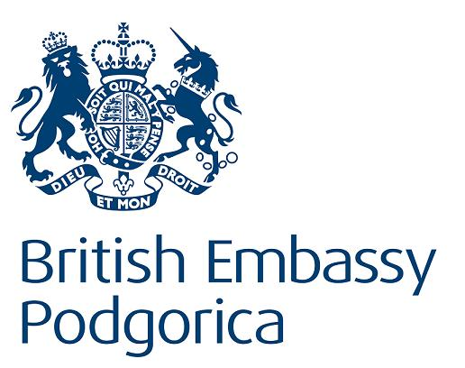
Bilteni se objavljuju u okviru projekta “Monitoring novinarskih samoregulatornih tijela u Crnoj Gori” koji finanasira Britanska ambasada u Podgorici.

